课程编号
得分 | 教师签名 | 批改日期
深 圳 大 学 实 验 报 告

课程名称： 大学物理实验（一）
实验名称： 基于Multisim的电源设计
学 院： 计算机与软件学院
指导教师： 杜博文
报告人： 王凯杰 组号： 16
学号 2023150196 实验地点 致原楼 309
实验时间： 2024 年 6 月 14 日
提交时间： 年 月 日

一、实验目的
1、掌握单相桥式整流的工作原理和电容滤波的作用。
2、掌握常用电子器件的使用法。
3、掌握基本稳压电路的工作原理。
4、掌握集成稳压器的特点和使用方法。
- 实验原理
- 单相半波整流电路
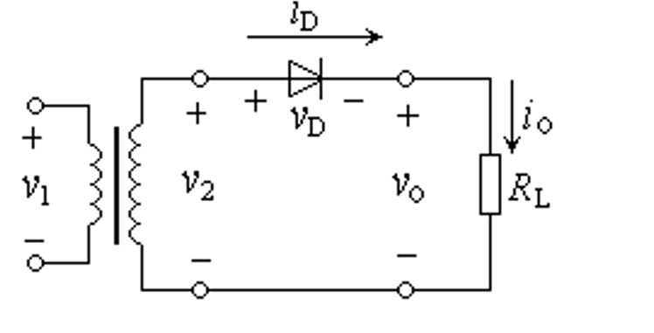
- 单相桥式整流电路
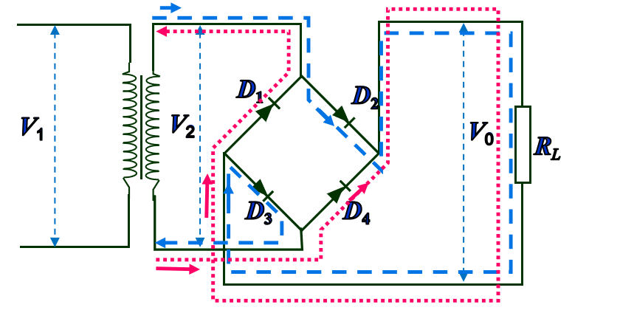
- 电容滤波
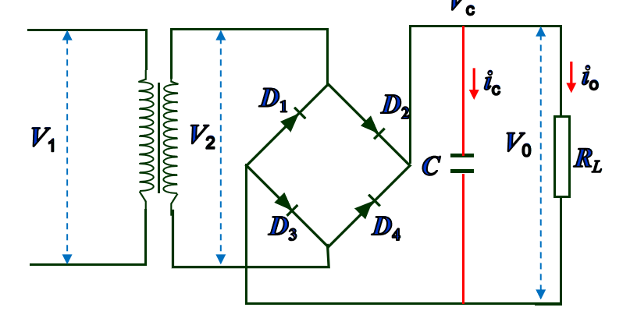
- +5V稳压电源
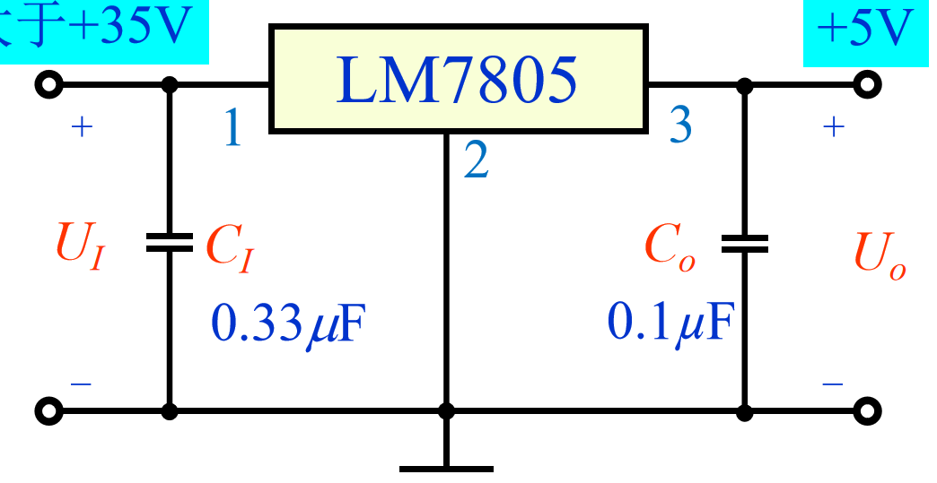
5.电源变压器: 将交流电网电压u1变为合适的交流电压u2。
把交流电压转变为直流脉动的电压。
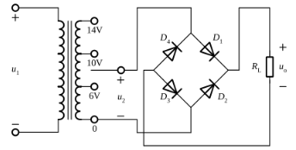
6.整流电路: 将交流电压u2变为脉动的直流电压u3。
7.滤波电路: 将脉动直流电压u3转变为平滑的直流电压u4。
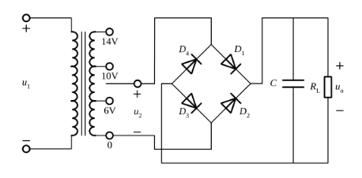

8.稳压电路: 清除电网波动及负载变化的影响,保持输出电压uo的稳定。

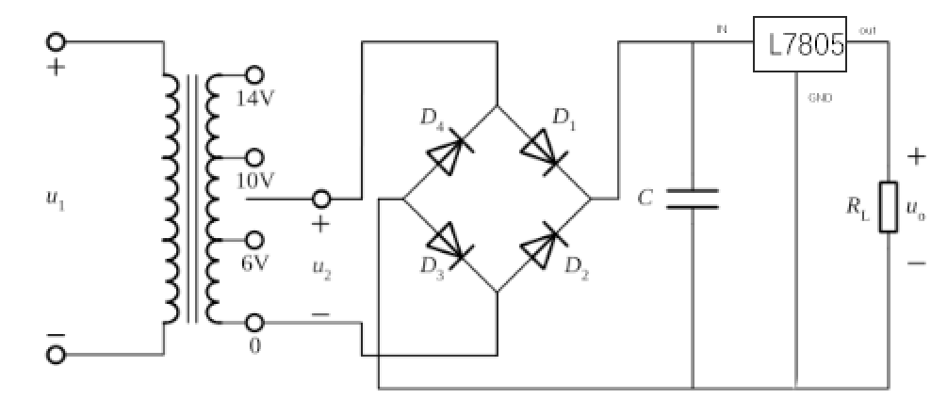

三、实验仪器：
L79XX系列集成三端稳压器的输出电压是固定的。L79XX系列三端式稳压器输出负极性电压，一般有-5V、-6V、-9V、12V、-15V、-18V、-24V七个档次，输出电流最大可达0.1A(此时需要加散热片)。同类型M78系列稳压器的输出电流为0.5A,W78系列稳压器的输出电流为1.5A。使用方法与L78XX系列稳压器相同，只是要特别注意输入电压和输出电压的极性。L78XX系列和L79XX系列相配合，可以得到正、负双电压输出电路。例如需要U₁=+12V，Uo₂=-12V则可选用L7812和L7912三端稳压器，这时的U₁应为单电压输出时的两倍。

四、实验内容：
任务：设计并制作一个直流稳压电源
- 输入电压220V
- 输出电压3-6V、6-9V、9-12三档直流电流
- 输出电流不超过1A
- 保护电路：过流保护、短路保护

要求：电容正负不能接反，正端稳压器引出端不能接反

1、半波整流电路和全波桥式整流电路的观察和记录，并分析二者的输出平均电压。
2、电容滤波电路的观察和记录，分别讨论R值和C 值对输出电压数值（平均电压）和滤波效果（纹波电压）的影响。
3、完成+5V直流稳压电源的电路实现，记录输入、输出波形。

- 数据处理

六、结果陈述

七、思考题

指导教师批阅意见

成绩评定

预习  （20分） | 操作及记录  （40分） | 数据处理与结果陈述（30分） | 思考题  （10分） | 报告整体  印 象 | 总分

原始数据记录表

组号 姓名

